E交易平台操作指南
请按以下步骤操作：
1.请登录甘肃省产权交易所网站http://www.gscq.com.cn
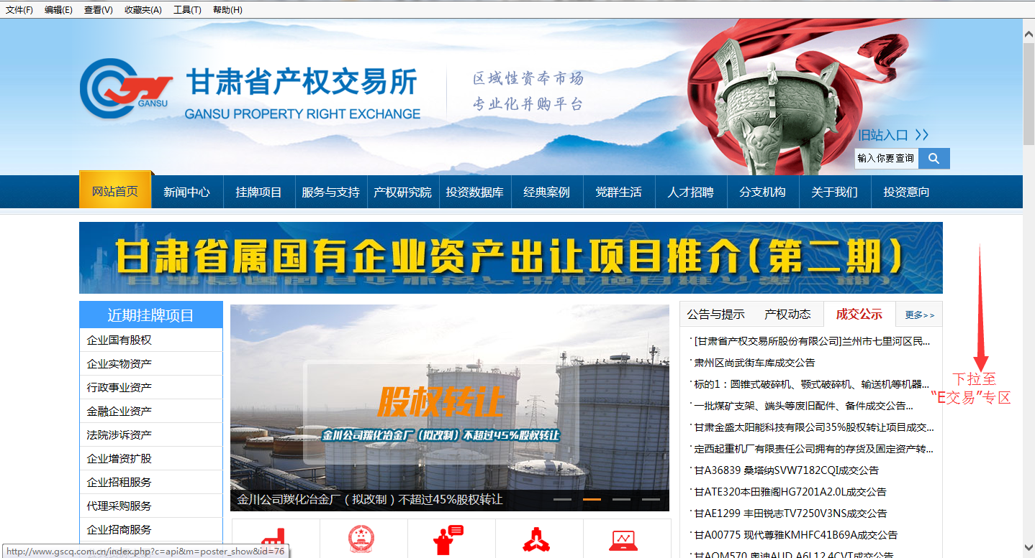
2.下拉页面至“E交易”专区，点击“e交易”。
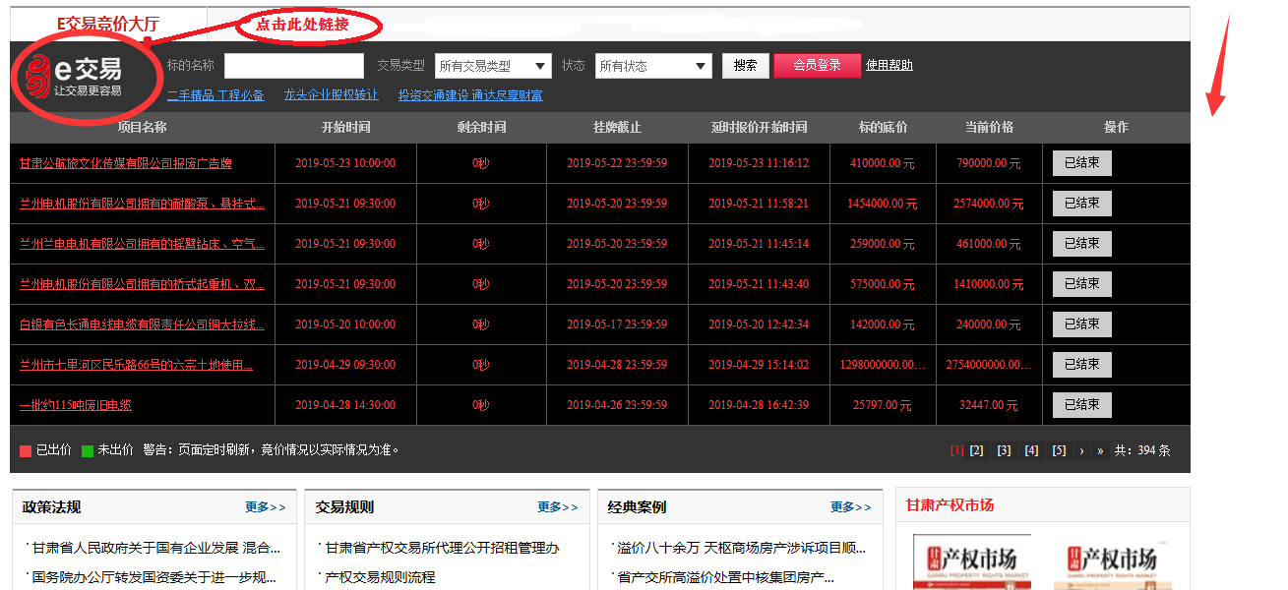
3.“e交易”页面选择“采购公告”中的“询价采购”。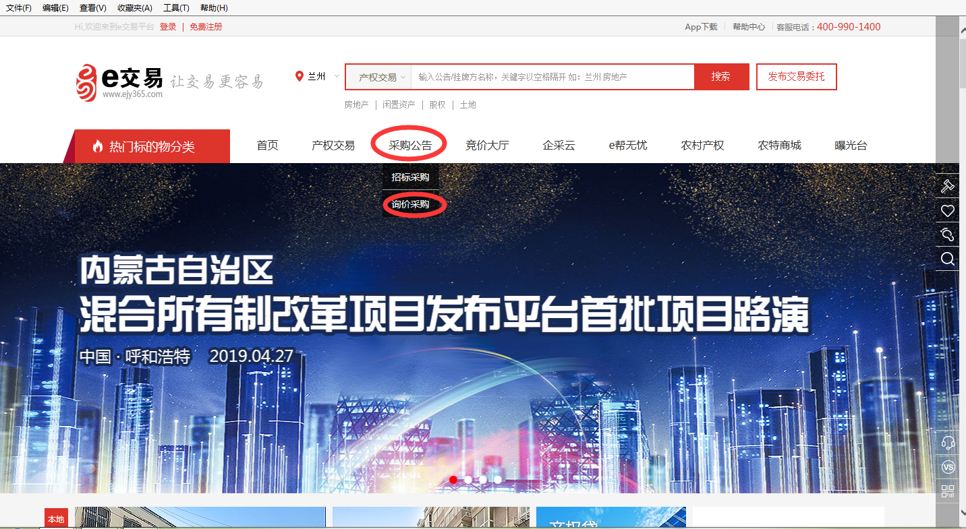
4.在项目列表中找到需求项目，点击“报名中”。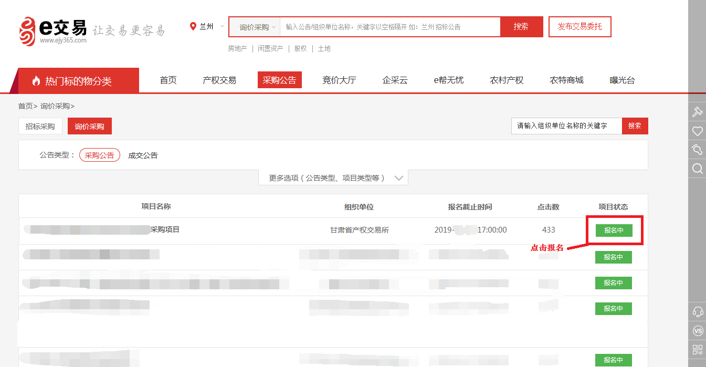
5.选择“会员注册”。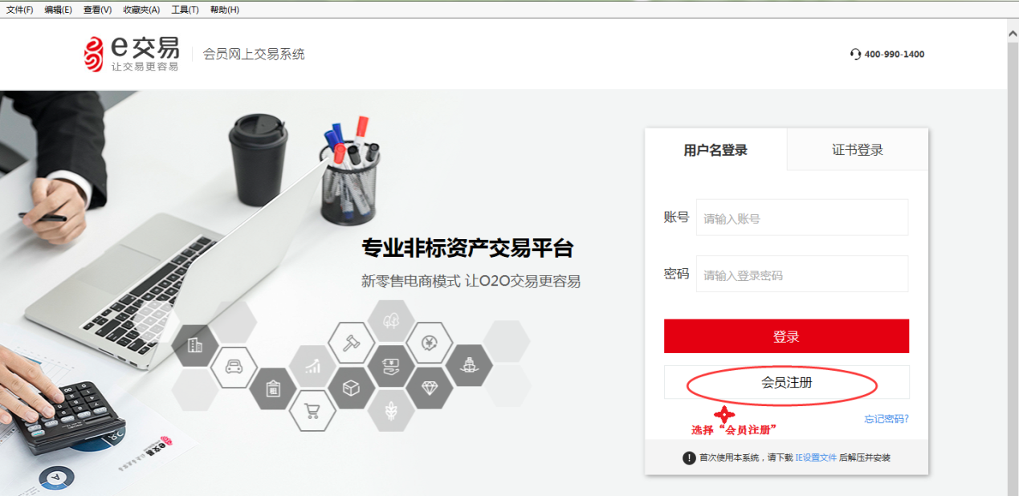
6.选择“同意并继续”。
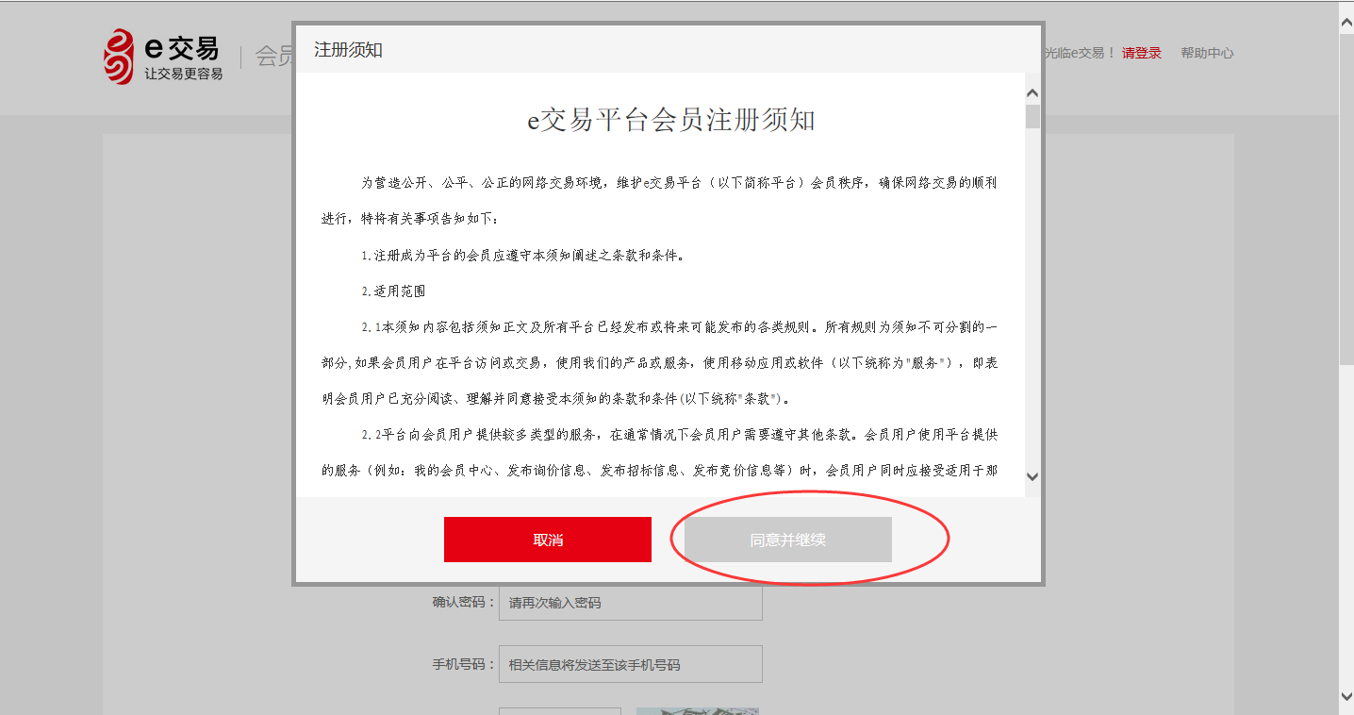
7.按要求进行供应商信息注册，“注册身份”选择“供应商”。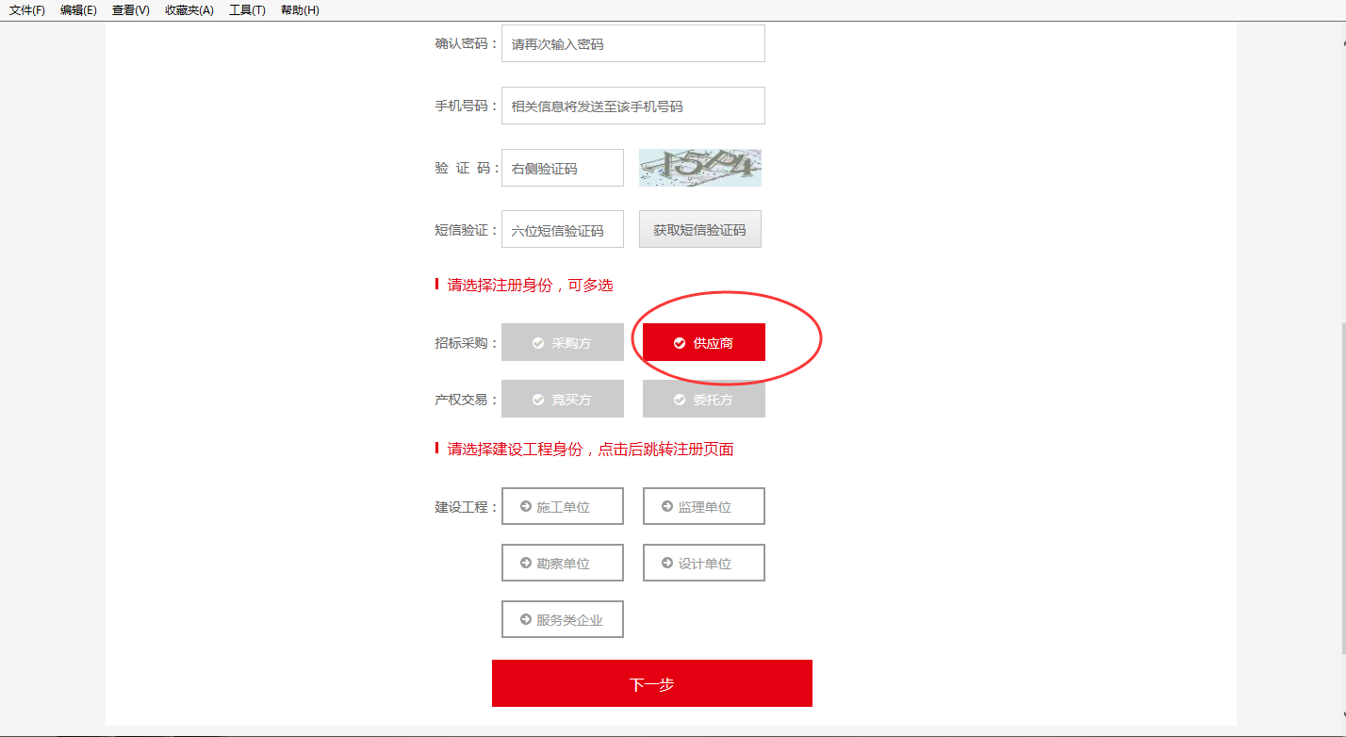

如有疑问，请联系技术支持人
闫经理：15349082777
舒经理：13893333374

